Знание иностранных языков и других культур стало необходимым современному человеку в связи с глобализацией. Вследствие, особо востребованной стала разработка целого спектра мобильных приложений для изучения иностранных языков.

Выбор темы “Разработка мобильного приложения для изучения английского языка на основе сказок коренных народов Севера РС(Я)” обусловлен актуальностью использования мобильных приложений в изучении английского языка, а также ростом интереса к теме Арктики не только в Республике Саха (Якутия), но и по всему миру.

Цель работы заключается в разработке мобильного приложения для изучения английского языка на основе сказок коренных народов Севера РС(Я), которое позволит изучать английский язык с помощью послетекстовых заданий.

В настоящее время сложно представить себе процесс образования без использования цифровых технологий (ЦТ). Вынужденный переход на дистанционное обучение в 2020 г. в связи с пандемией Covid-19 убедил общество в том, что цифровизация неизбежна. Вдобавок, сменяется поколение обучающихся, сегодня за партами в младших классах сидят «цифровые дети», которые выросли в окружении различных технологических устройств и их способы мышления и восприятия информации значительно отличаются от предыдущих поколений.

Успешность осуществления цифровой трансформации при обучении иностранным языкам зависит от участников образовательного процесса. Цифровая трансформация иноязычного образования имеет ряд преимуществ, но, по мнению исследователей, лучше ЦТ использовать в вспомогательных целях на уроке.

В рамках преподавания иностранных языков использование мобильных устройств сопровождается игровым методом обучения или же по-другому с помощью геймификации. По определению К.Каппа, геймификация – это «внедрение игровых технологий в неигровые процессы, в том числе в образование» (Капп, 2012, с. 10) [3], а также «использование игровой механики, эстетики и игрового мышления для вовлечения людей в обучение и решение различных задач и для повышения их мотивации» (Капп, 2012, с. 15) [3].

Поиск аналогов создаваемого мобильного приложения привел к выделению нескольких лидеров. Наиболее популярные приложения (Duolingo, Babbel, Busuu) сосредоточены на персонализированном обучении, адаптации уроков и улучшении навыков владения языком, но имеют ограниченные упражнения на чтение текстов на английском языке. Альтернативные приложения (Readlang, LingQ, Clozemaster, EWA, Readable, Beelinguapp) предлагают разнообразные методы обучения с упором на чтение текстов и упражнения. Некоторые из них, такие как Readable и Beelinguapp, предлагают широкий выбор текстов и аудиофайлы для улучшения произношения.

Благодаря проведенному анализу существующих аналогов, был составлен прототип мобильного приложения. Учитывая то, что целевая аудитория продукта – это пользователи с уровнем освоения английского языка А2, приложение состоит из: режима чтения, игрового режима и словаря.

Режим чтения пользователям погружаться в тексты на двух языках одновременно. Этот режим обеспечивает уникальную возможность параллельного чтения оригинального текста и его перевода на изучаемом языке. Это позволяет пользователям сравнивать два текста, улучшать понимание, запоминать новые слова и фразы, а также развивать навыки перевода и языкового восприятия.

Дополнительно к режиму параллельного чтения приложение также предоставляет возможность прослушивания текста в аудиоформате, который осуществляется с помощью голосового помощника на основе ИИ. Это аудиовоспроизведение обогащает опыт обучения, позволяя пользователям не только видеть и читать текст, но и услышать его произношение, что способствует улучшению навыков слушания и правильного произношения. Кроме того, можно прослушать произношение отдельных слов.

*Фото 1-3. Пользовательский интерфейс, режим чтения*

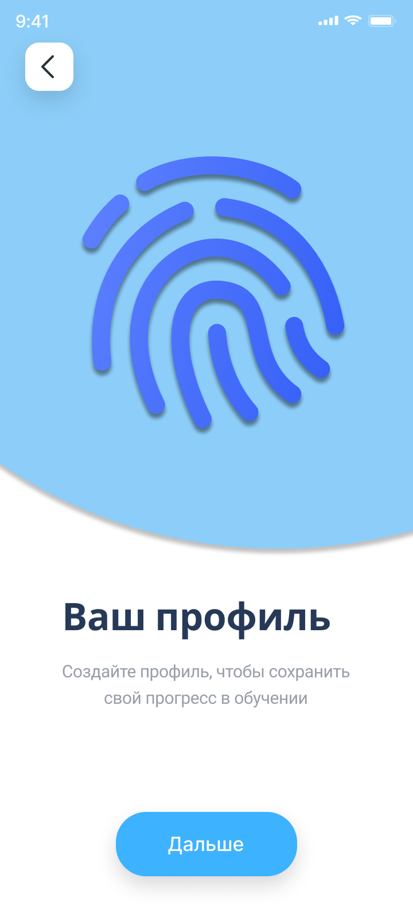 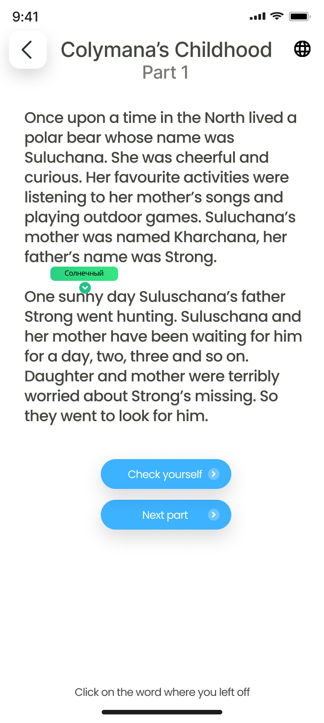 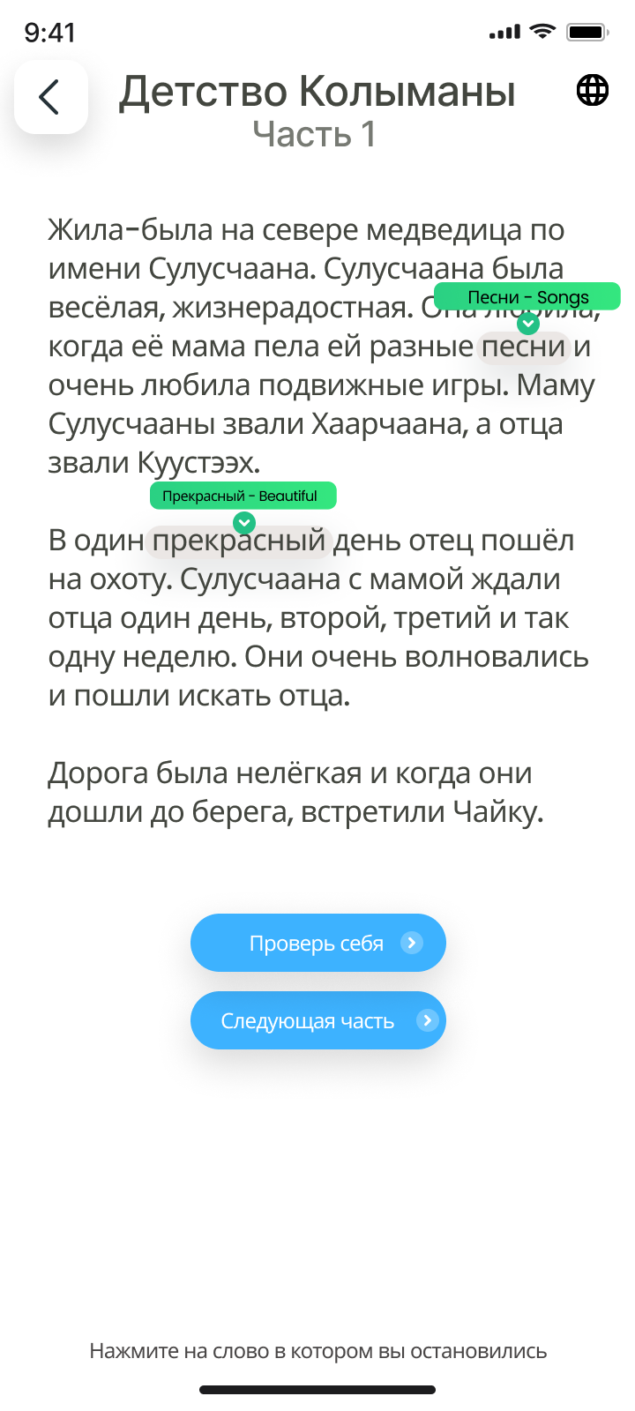

Игровой режим состоит из различных послетекстовых упражнений, рассчитанных на проверку понимания прочитанного отрывка текста. Также есть задания, где пользователи должны слушать аудиофрагменты и отвечать на вопросы или выполнять задания на основе услышанного. Это улучшает навыки аудирования и понимания устной речи на английском. Игровой режим часто предусматривает уровни сложности, которые позволяют пользователям пройти от простых к сложным заданиям, следуя за их прогрессом и эффективно адаптируясь к их уровню владения языком.

*Фото 5-8. Игровой режим*

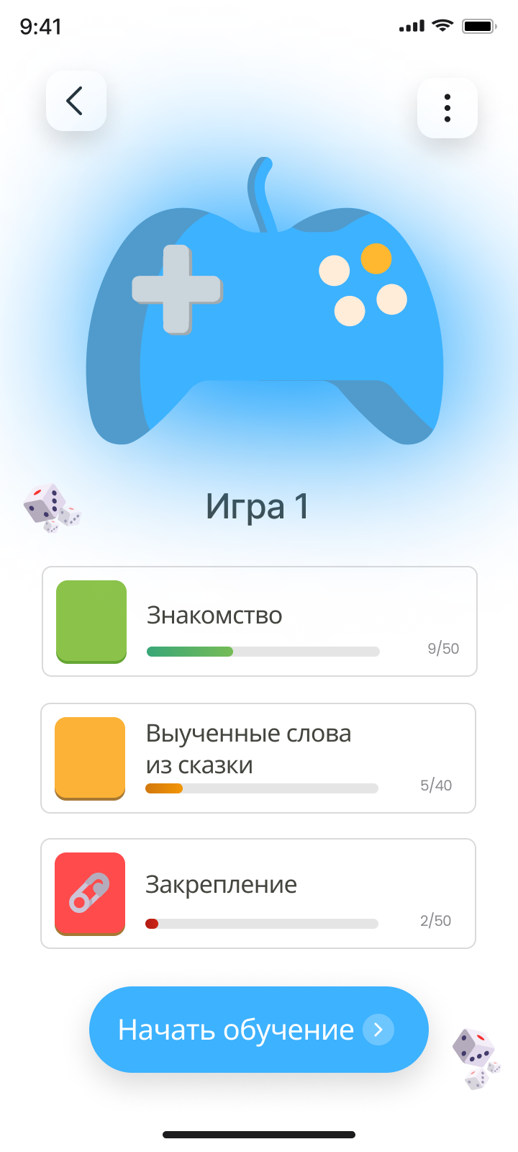 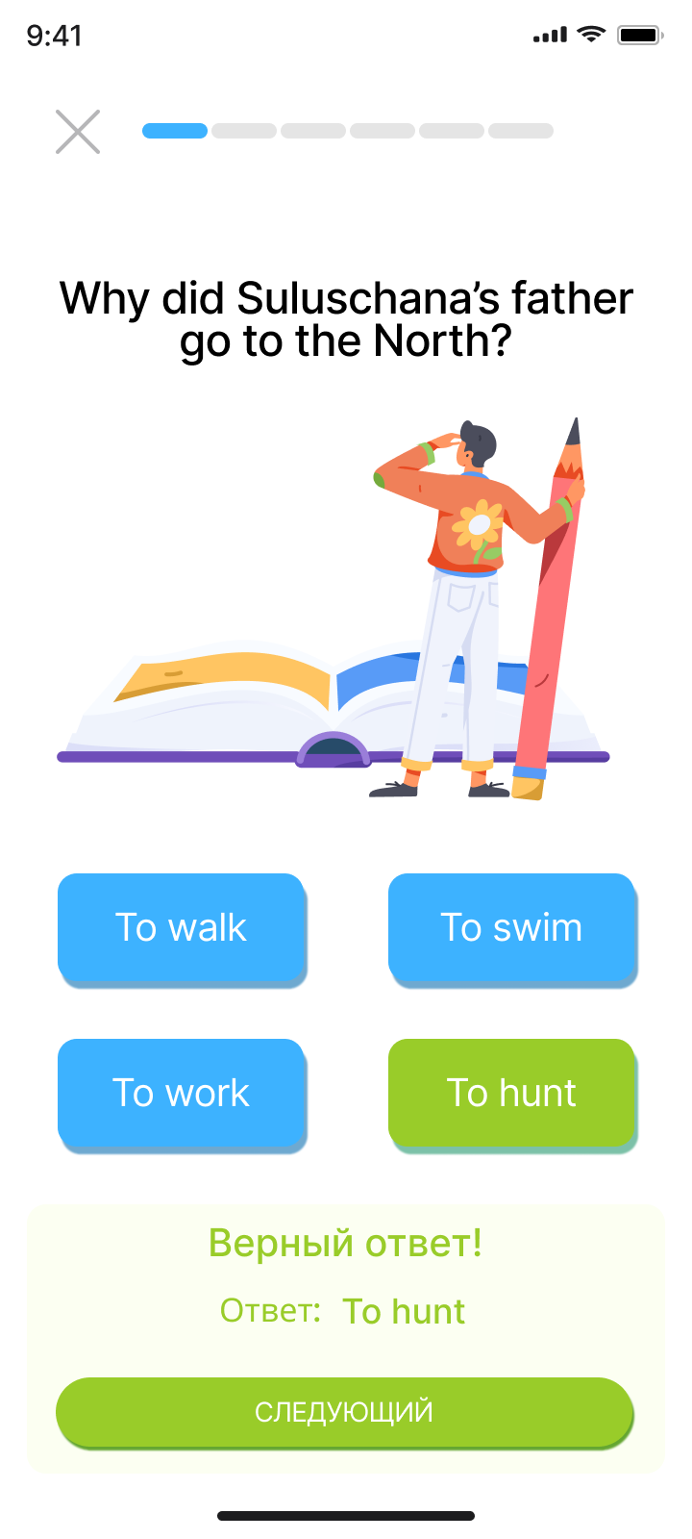 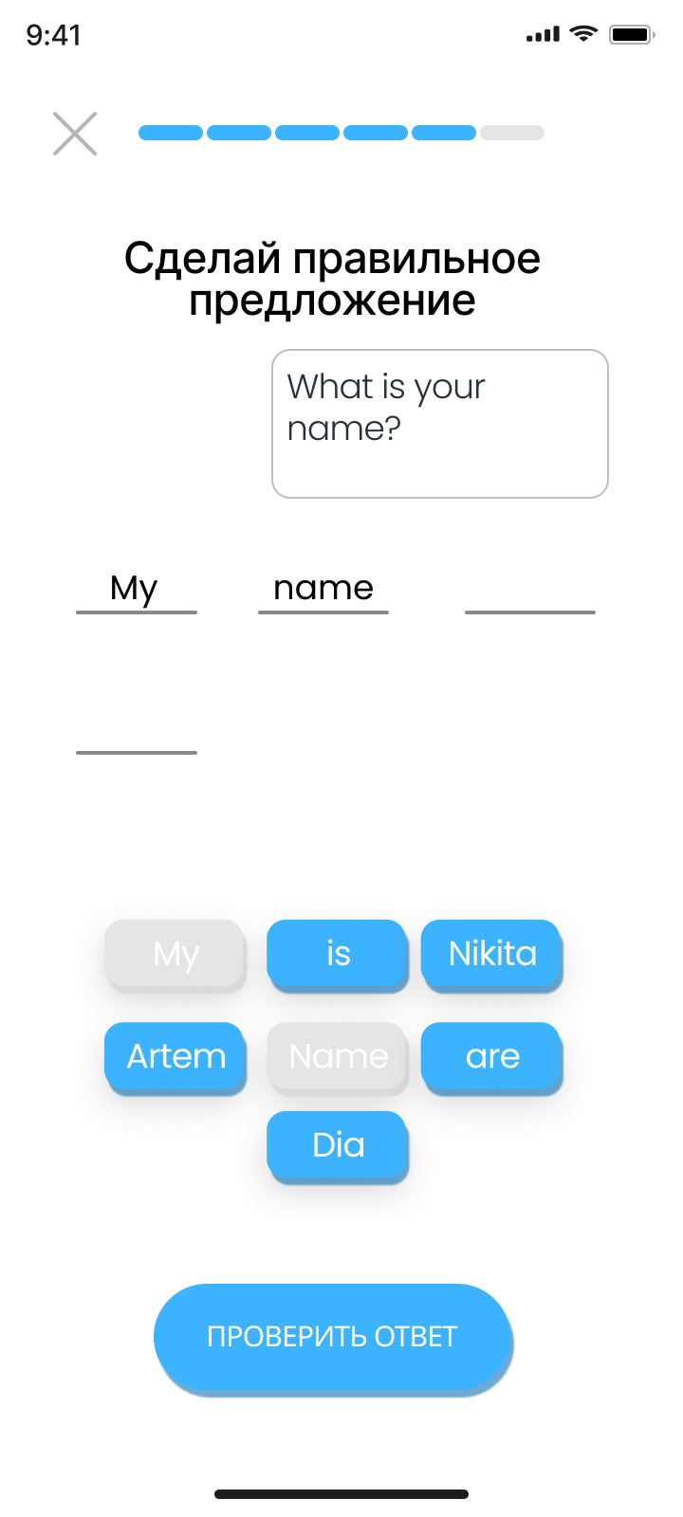 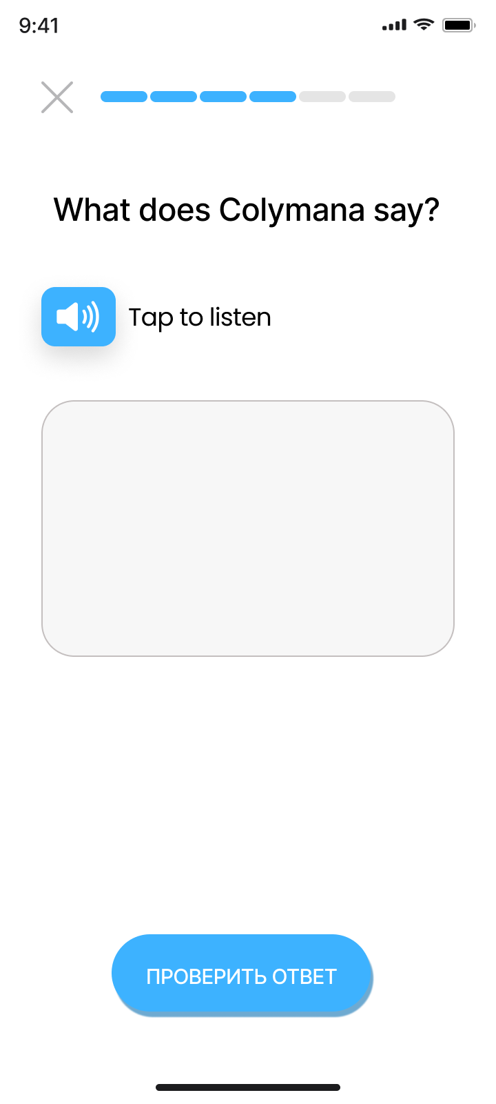

В режиме словаря можно просмотреть все слова, вызвавшие трудность у пользователя при прочтении предлагаемых сказок. Также в нем есть возможность сопоставления иноязычной лексики и его перевода.

В целом, на данный момент подготовлен примерный макет мобильного приложения, в котором представлен его интерфейс и функционал. Само приложение находится на стадии разработки с помощью языка программирования React JS.

В ближайшее время планируется разработка настоящей версии приложения, в котором будет разработан полностью фронтовая часть приложения, отборка и перевод сказок, задания к текстам сказок, а также сам его код. Отдельное внимание будет уделено внедрению голосового помощника на основе ИИ.

СПИСОК ЛИТЕРАТУРЫ И ИСПОЛЬЗОВАННЫХ ИСТОЧНИКОВ

1. Гаирбекова П.И. Актуальные проблемы цифровизации образования в России // Современные проблемы науки и образования. – 2021. – № 2.
2. Чубарова, Е. В. Феномен геймификации в повышении мотивации процесса обучения иностранным языкам / Е. В. Чубарова // Вопросы педагогики. – 2021. – № 12-1. – С. 420-423.
3. Kapp K. The Gamification of Learning and Instruction. John Wiley & Sons, 2012.
4. McGonigal, J. Reality is broken: Why games make us better and how they can change the world. New York: Penguin Books, 2011.